Dossier Theater der Welt Chemnitz 2026
= Notwendigkeit im Programmbuch
Name Produktion | Stream of Memory
Künstler:in / Kompanie | Papermoon Puppet Theatre
Spielort | Oper
Spieldatum & Uhrzeit | 19.06.2026 | 19:30 | 20:30
 | 20.06.2026 | 16:00 | 17:00
Hinweis Performance Dauer | Jeweils 15 Minuten vor und bis 30 Minuten nach der Vorstellung ist das Publikum eingeladen den Performer:innen und Figuren persönlich zu begegnen.

Projektbeschreibungen
Kurztext / A-Text
Das indonesische Papermoon Puppet Theatre von der Insel Java erschafft mit kunstvoll gefertigten Puppen, Licht und Bewegung eine fantasievolle Welt, die Publikum jeden Alters gleichermaßen verzaubert.

Langtext / B-Text (300 – 500 +- 10% Zeichen)
Stream of Memory erzählt ohne Worte von dem Riesen Kali, der sich auf die Suche nach seinem Platz in der Welt macht. Das indonesische Papermoon Puppet Theatre verbindet Figurentheater, Tanz, Musik und Videokunst zu einer ruhigen, bildstarken Reise durch Städte, Flüsse und Wälder. Alles ist handgemacht aus Holz, Stoff und Licht. Das Stück zeigt, wie Erinnerung bleibt, selbst wenn sich alles verändert und feiert dabei die Beziehung zwischen Natur und Mensch. Für Kinder und Erwachsene ab sechs Jahren.

Stream of Memory tells, without words, the story of Kali, a giant searching for his place in the world. The Indonesian Papermoon Puppet Theatre weaves puppetry, dance, music and video art into a calm, visually rich journey through cities, rivers and forests. Everything is handmade from wood, fabric and light. A quiet celebration of memory, transformation and the bond between humans and nature. For audiences aged six and above.

Detailtext / Programmbuch / C-Text (1700 +- 10% Zeichen)
Mit „Strom der Erinnerung“ könnte man den Titel dieses ebenso leisen wie intensiven Figurentheaterabends aus Indonesien übersetzen. Während der erzwungenen Vereinzelung der Menschen in den Jahren der Corona-Pandemie begann das Künstlerpaar Maria Tri Sulistyani und Iwan Effendi, eine Arbeit zu entwickeln, die ihrer Sehnsucht nach Nähe, Beziehung und dem Gefühl von Verbundenheit mit anderen Menschen entsprang. Aus dieser Sehnsucht ist eine Bühnenerzählung ganz ohne Worte entstanden, eine Geschichte über das Erinnern, das Vergessen und das, was zwischen Menschen bleibt, wenn Vergänglichkeit hereinbricht. Der unterhaltende Abend ist für jüngere und ältere Menschen gleichermaßen gedacht.
Auf der Bühne ist ein riesenhaftes Wesen namens Kali zu erleben. Es symbolisiert vergessene Flüsse, ist gleichzeitig Hüter der Erinnerung und Zeuge einer Welt im Wandel. Ihm begegnen Fantasiefiguren, die sich zwischen Andeutungen von Häusern, reißendem Flusswasser, Licht und Sand bewegen. Sie sprechen nicht, sie atmen. Jede ihrer Bewegungen, jeder Klang, jedes Licht im Raum erschafft einen Rhythmus, der mehr spürbar als erklärbar ist. Kalis Weg durch die Welten und Zeiten entwickelt einen Sog der Faszination des ewig Unfassbaren.
Mit meisterlich verarbeiteten Materialien wie Holz, Stoff, Rattan, Lehm und Leder, geführt durch magische Bewegungen, lässt das indonesische Ensemble des Papermoon Puppet Theatre fantasievolle Welten entstehen. Auch wenn die Bühne fast leer bleibt, ereignet sich viel und es entsteht ein ganz eigenwilliges Bühnenleben.
Stream of Memory ist eine Einladung, zuzuschauen, wahrzunehmen und sich zu erinnern: an Flüsse, an Begegnungen, an das, was trotz Vergänglichkeit bleibt. Das Papermoon Puppet Theatre aus Yogyakarta auf der Insel Java gehört seit fast zwei Jahrzehnten zu den eindringlichsten Stimmen des zeitgenössischen Figurentheaters in der internationalen Theaterwelt.

EN
Stream of Memory is a work of puppet theatre from Indonesia which is as quiet as it is intense. During the forced isolation in the covid pandemic years, artistic duo Maria Tri Sulistyani and Iwan Effendi initiated a work that emerged from their desire for closeness, relationship, and a feeling of connection with other people. From this yearning, a stage narrative with no words emerged, a story about memory, forgetting, and that which remains when mortality befalls people. This entertaining piece is for young and old alike.
On stage, viewers experience a hulking being named Kali. It symbolizes forgotten rivers, is at once a keeper of memory and witness to a transforming world. Kali encounters imaginary characters which alternate between intimations of buildings, river rapids, light, and sand. They do not speak, they breathe. Each of their movements, every sound, all the light in the space engenders a rhythm more sensory than explicable. Kali’s path through worlds and times creates a fascinating undertow of the eternally unfathomable.
In their magical movements of masterfully crafted materials such as wood, textile, rattan, clay, and leather, the Indonesian ensemble Papermoon Puppet Theatre spawns imaginative worlds. Even if the stage is nearly empty, a lot is going on, and it takes on a life of its own.
Stream of Memory invites you to watch, perceive, and to remember: rivers, encounters, that which persists despite impermanence. From Yogyakarta on the island of Java, Papermoon Puppet Theatre is among the most urgent voices in contemporary puppet theatre and theatre worldwide.

Faktenblock
Herkunftsland | Indonesien
Sprache(n) | Ohne gesprochenes Wort
Übersetzung | Ja | ☐
 | Nein | ☒
Genre / Theaterform / Format | Figurentheater
Art der Aufführung | Europapremiere
Länge in min. | 105  Pre-show: 15min  Performance: 60min  Post Show interaction: 30min  Total duration: 105min
Vorgespräch | Jeweils 30 Minuten vor Vorstellungsbeginn findet eine Stückeinführung im Foyer der Oper statt.
Nachgespräch
Zielgruppe(n) | Familien
Kurator:in | Simon Abrahams
Barrierefreiheit
Kommentare
Preis | Kinder: 8 €, Erwachsene: 14 – 39 €, 35 % Ermäßigung mit Festivalpass

Creditblock
Bezeichnungen sind bei Bedarf anzupassen
Mit | Puppenspieler:innen:  Anton Fajri, Beni Sanjaya, Pambo Priyojati, Hardiansyah Yoga, Muhammad Alhaq, Agus Margiyanti  Tänzer:innen:  Retno Sulistyorini, Agus Margiyanti
Regie, Text | Maria Tri Sulistyani
Puppendesign, Illustration, Animation, Co-Regie | Iwan Effendi
Puppenkonstruktion | Anton Fajri, Muhammad Alhaq
Puppenherstellung | Anton Fajri, Iwan Effendi, Beni Sanjaya, Pambo Priyojati, Hardiansyah Yoga, Muhammad Alhaq, Ega Kuspriyanto
Choreografie | Daphney Chen
Lichtdesign | James Tan
Multimedia-Design | Gilang Kusuma
Musik, Sounddesign | Yennu Ariendra
Kostüm | Retno Intiani
Producer | Rachel Lim
Video & Foto | Rangga Yudhistira
Technische Direktion &  Produktionsmanagement | Andreas Praditya
Produktionsmanagement | Febrinawan Prestianto
 | In Auftrag gegeben und produziert von Esplanade – Theatres on the Bay, Singapur

Biografien
- PAPERMOON PUPPET THEATRE
Founded in 2006, and based in Yogyakarta, Indonesia, in a country with world-renowned puppetry traditions, the young, expert artists of Papermoon are extending the form with their mixed-media productions and creating works that imaginatively explore identity and society. Not only making performances, Papermoon Puppet Theatre also presents its artworks through visual art installations, and shares its knowledge by hosting workshops, puppet labs. Additionally, they initiated two festivals; an international biennale puppet festival called Pesta Boneka since 2008 and since 2021 GULALI Festival, the first theatre festival for young audiences in Indonesia. Due to pandemic, since the beginning of 2020, Papermoon Puppet Theatre explored puppetry and cinematic performance and present the pieces, virtually. Their cinematic performances have been travelled to continents to international festivals.

Gegründet 2006 in Yogyakarta, Indonesien. In einem Land mit einer weltweit berühmten Puppenspieltradition erweitern die Künstler:innen von Papermoon Puppet Theatre die Form mit ihren Mixed-Media-Produktionen und schaffen Werke, die Identität und Gesellschaft auf imaginative Weise erkunden. Neben Theateraufführungen zeigt Papermoon Puppet Theatre seine Arbeiten auch in Form von bildnerischen Installationen und teilt sein Wissen in zahlreichen Workshops und Puppet Labs. Außerdem initiierten sie zwei Festivals: das seit 2008 bestehende internationale Puppenfestival Pesta Boneka sowie das Gulali Festival, das 2021 als erstes Theaterfestival für junges Publikum in Indonesien gegründet wurde.
Seit Beginn der Pandemie 2020 erforscht Papermoon Puppet Theatre zudem die Verbindung von Puppenspiel und Film und präsentiert seine Arbeiten in virtuellen Formaten. Diese filmischen Performances wurden inzwischen auf internationalen Festivals auf mehreren Kontinenten gezeigt.

Kritiken & Pressestimmen
- Bakchormeeboy, 17.12.2022
There are times when a theatre production is so universal, it needs no words at all to convey its message. The world of puppetry happens to be able to do that especially well, utilising not just the power of physical, non-verbal theatre to breathe life into the simplest of props, but also strong production design to fully immerse audience members into another world for the duration of the performance.
[…]
With Stream of Memory, Papermoon has worked their magic once again, and delivers a joyous experience that strikes child-like wonder and awe in its audience, a prime example of puppet theatre done well.

Es gibt Momente, in denen eine Theaterproduktion so universell ist, dass sie keine Worte braucht, um ihre Botschaft zu vermitteln. Gerade das Figurentheater kann dies besonders gut. Es nutzt die Kraft des physischen, nonverbalen Darstellens, um den einfachsten Requisiten Leben einzuhauchen, und setzt dabei auf eine starke visuelle Gestaltung, die das Publikum für die Dauer der Aufführung vollständig in eine andere Welt versetzt.
[…]
Mit Stream of Memory hat Papermoon erneut seine Magie entfaltet und ein Erlebnis geschaffen, das kindliches Staunen und stille Begeisterung hervorruft. Ein Paradebeispiel dafür, wie großartig Puppentheater sein kann.

- The New York Times, 2016
Papermoon Puppet Theatre has become a staple of the global arts festival circuit, with enigmatic, modernist puppets that tell stories from myth to the birth of modern Indonesia. […] Words are few for these puppets with moon-shaped faces who, like mimes, express everything in evocative, poignant gestures.

Das Papermoon Puppet Theatre ist längst ein fester Bestandteil der internationalen Festivallandschaft. Mit seinen rätselhaften, modernistischen Puppen erzählt das Ensemble Geschichten, die von Mythen bis zur Geburt des modernen Indonesien reichen. […] Worte braucht es kaum. Die Puppen mit ihren mondförmigen Gesichtern drücken alles aus: durch Gesten, die zugleich eindringlich und berührend sind.

Medien & Zusatzmaterialien
Medium / Datei | Credits
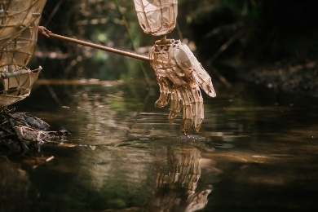 | Crédit
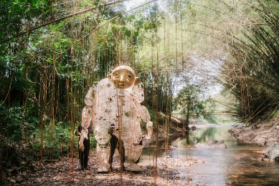 | Credit
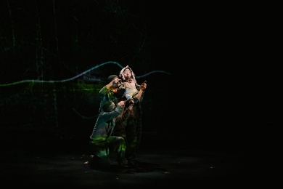 | Credit
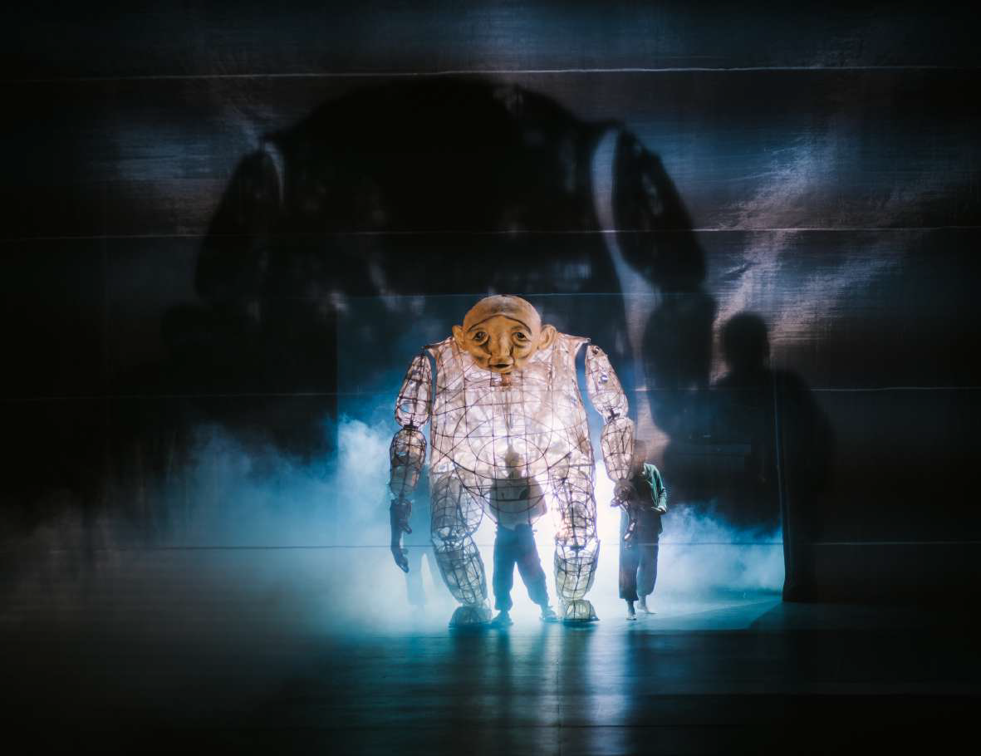 | Credit

